Колледж Научно-Технологического Университета Сириус
_____________________________________________________________

ПРАКТИЧЕСКАЯ РАБОТА № 1.

по дисциплине «Операционные системы и среды»
на тему «Установка операционной системы РОСА на виртуальную машину VMware Workstation»

Выполнил: Студент группы
______________ _______________________
Принял:
Серов Валерий Александрович
_____________________

IT-Колледж «Сириус»
2026
РЕФЕРАТ

Пояснительная записка 37 c., 38 рис., 1 табл., 5 источников
РОСА ФРЕШ, ОПЕРАЦИОННАЯ СИСТЕМА, LINUX, ВИРТУАЛЬНАЯ МАШИНА, VMWARE WORKSTATION, УСТАНОВЩИК ANACONDA, RED HAT, ВИРТУАЛИЗАЦИЯ, РАЗМЕТКА ДИСКА, СЕТЕВОЙ МОСТ, NAT
Объектом исследования является процесс установки операционной системы на базе ядра Linux на виртуальную машину. Цель работы — получение практических навыков установки операционных систем семейства Red Hat на примере отечественной ОС «РОСА Фреш» в среде виртуализации VMware Workstation.
Методологическую основу работы составляет натурный эксперимент: создание виртуальной машины с заданными параметрами оборудования, установка операционной системы с установочного ISO-образа в режиме live, первичная настройка системы, вход в неё и диагностика сетевого взаимодействия.
В результате работы создана и настроена виртуальная машина ROSA, установлена ОС «РОСА Фреш 13.2», настроены учётные записи суперпользователя и пользователя, выполнена первичная загрузка системы; выявлена и устранена причина недоступности сети в режиме «мост» переводом сетевого адаптера в режим NAT.
СОДЕРЖАНИЕ

ВВЕДЕНИЕ 4
1 Операционная система «РОСА» и особенности установки дистрибутивов семейства Red Hat 5
1.1 Общие сведения об операционной системе «РОСА» 5
1.2 Особенности установки дистрибутивов семейства Red Hat 5
1.3 Режимы сетевого взаимодействия виртуальных машин в VMware Workstation 6
2 Используемое программное обеспечение и параметры виртуальной машины 7
3 Создание виртуальной машины 8
4 Установка операционной системы 16
5 Первичная загрузка и вход в систему 27
6 Настройка сети и оформления рабочего стола 31
7 Проблемы, возникшие при выполнении работы, и способы их решения 34
ЗАКЛЮЧЕНИЕ 36
СПИСОК ИСПОЛЬЗОВАННЫХ ИСТОЧНИКОВ 37
ВВЕДЕНИЕ

В условиях перехода на отечественное программное обеспечение возрастает потребность в специалистах, владеющих практическими навыками установки, настройки и сопровождения операционных систем на базе ядра Linux. Значительная часть таких систем ведёт происхождение от ОС Red Hat и наследует особенности этого семейства: установщик Anaconda, пакетную базу RPM, систему инициализации systemd, а также специфику разметки диска и настройки учётных записей. Практическую подготовку целесообразно проводить на виртуальных машинах: виртуализация позволяет безопасно экспериментировать с разметкой диска, режимами сетевого взаимодействия и параметрами оборудования, не затрагивая основную систему.
Целью практической работы является получение практических навыков установки операционной системы на базе ядра Linux на виртуальную машину, а также изучение особенностей установки дистрибутивов, ведущих происхождение от ОС Red Hat, на примере отечественной операционной системы «РОСА Фреш» [1].
Для достижения поставленной цели необходимо решить следующие задачи:
– создать в среде VMware Workstation Pro виртуальную машину с заданными параметрами процессора, объёма оперативной памяти, контроллера и виртуального диска;
– выполнить установку ОС «РОСА Фреш 13.2» с установочного ISO-образа в режиме live;
– изучить особенности установщика Anaconda: обязательное принятие лицензионного соглашения, задание пароля суперпользователя root, создание учётной записи пользователя, автоматическую разметку диска;
– выполнить первую загрузку установленной системы, войти в систему и убедиться в её работоспособности;
– настроить сетевое взаимодействие виртуальной машины и устранить неисправность, возникшую при использовании режима «мост».
Объектом исследования является процесс установки операционной системы на виртуальную машину, предметом — особенности установки дистрибутивов семейства Red Hat и настройки сетевого взаимодействия виртуальной машины. В работе использованы методы натурного эксперимента и анализа документации.

1 Операционная система «РОСА» и особенности установки дистрибутивов семейства Red Hat

1.1 Общие сведения об операционной системе «РОСА»

«РОСА Фреш» (ROSA Desktop.Fresh) — свободно распространяемый дистрибутив операционной системы Linux, разрабатываемый компанией ООО «НТЦ ИТ РОСА» [1]. Дистрибутив входит в линейку отечественных операционных систем и ориентирован на применение как на рабочих станциях, так и на серверных решениях [2].
Как и большинство отечественных систем на ядре Linux, «РОСА Фреш» ведёт происхождение от ОС Red Hat: используются пакетный менеджер RPM и система управления пакетами DNF, система инициализации systemd, а установка выполняется штатным для семейства Red Hat установщиком Anaconda. Выпуск «РОСА Фреш 13» переведён на ядро Linux 6.12 и рабочее окружение KDE Plasma 6 [3]. В практической работе использовался установочный образ ROSA_FRESH_PLASMA6.13.2.x86_64.iso, содержащий ОС «РОСА Фреш 13.2».

1.2 Особенности установки дистрибутивов семейства Red Hat

Происхождение от ОС Red Hat определяет ряд особенностей установки, которые необходимо учитывать при выполнении работы:
– установщик Anaconda реализует «двухфазный» подход: сначала пользователь заполняет все разделы экрана «Обзор установки» (региональные настройки, место установки диска, имя сети и узла, параметры учётных записей, лицензионное соглашение), и только затем запускается процесс копирования файлов на диск;
– принятие лицензионного соглашения является отдельным обязательным действием: пока флажок согласия не установлен, кнопка запуска установки недоступна;
– учётная запись суперпользователя root настраивается явно — задаётся пароль либо учётная запись блокируется, тогда как в дистрибутивах семейства Debian по умолчанию root не имеет пароля, а административные команды выполняются через sudo;
– при автоматической разметке диска с таблицей разделов GPT в режиме BIOS создаётся служебный раздел biosboot, а для файловой системы по умолчанию применяется менеджер логических томов LVM;
– управление программным обеспечением выполняется средствами RPM и DNF, что позволяет устанавливать пакеты из репозиториев дистрибутива после первой загрузки системы.
Установка выполнялась в режиме live: система загружается с установочного носителя и работает в оперативной памяти, не изменяя данные на диске, после чего из неё запускается установщик. Такой режим позволяет предварительно оценить работу системы и убедиться в совместимости оборудования.

1.3 Режимы сетевого взаимодействия виртуальных машин в VMware Workstation

Сетевой адаптер виртуальной машины может работать в нескольких режимах, различающихся способом взаимодействия с внешними сетями [4]:
– Bridged («мост») — виртуальный адаптер подключается к физическому сетевому адаптеру хост-компьютера и виртуальная машина получает собственный адрес в физической сети;
– NAT — обмен данными с внешней сетью выполняется через хост-компьютер, а адрес виртуальной машине выдаёт встроенный DHCP-сервер VMware, при этом виртуальная сеть изолирована от физической;
– Host-only — взаимодействие возможно только с хост-компьютером, доступ во внешнюю сеть отсутствует;
– Custom — использование отдельного виртуального коммутатора, настраиваемого пользователем, в том числе для организации сегмента сети между несколькими виртуальными машинами.
Выбор режима влияет на работоспособность сети внутри гостевой системы: в режиме «мост» получение IP-адреса зависит от внешнего DHCP-сервера физической сети, тогда как в режиме NAT адресация обеспечивается средствами самой среды виртуализации.

2 Используемое программное обеспечение и параметры виртуальной машины

Работа выполнялась на компьютере под управлением ОС Windows. В качестве средства виртуализации использовался программный продукт VMware Workstation Pro 26H1: начиная с версии 17 продукт распространяется бесплатно, в том числе для образовательных целей, а выпуск 26H1 включает 64-разрядную версию приложения для Windows [5].
Установка выполнялась с ISO-образа ROSA_FRESH_PLASMA6.13.2.x86_64.iso, содержащего операционную систему «РОСА Фреш 13.2» с ядром Linux 6.12 и рабочим окружением KDE Plasma 6. Параметры созданной виртуальной машины приведены в таблице 1.

Таблица 1 – Параметры виртуальной машины
Параметр | Значение
Имя виртуальной машины | ROSA
Каталог размещения | Y:\Programs\VMware\VM\ROSA
Тип конфигурации | Custom (расширенный)
Совместимость оборудования | по умолчанию (Workstation, новейшая доступная)
Гостевая операционная система | Linux, версия 5.x и выше, 64-разрядная
Процессор | 4 процессора по 2 ядра (8 виртуальных ядер)
Объём оперативной памяти | 16 ГБ
Тип контроллера SCSI | LSI Logic
Виртуальный диск | SCSI, 40 ГБ, разбиение на несколько файлов
Сетевой адаптер | Bridged («мост»), в дальнейшем заменён на NAT
Установочный образ | Y:\downloads\ROSA_FRESH_PLASMA6.13.2.x86_64.iso
Имя узла (hostname) | rosa-me7kar
Учётная запись пользователя | lerner-v (полное имя — Lerner Vladislav)
Учётная запись root | пароль задан, разрешён вход по SSH

3 Создание виртуальной машины

Работа начата с запуска VMware Workstation Pro и вызова мастера создания новой виртуальной машины (New Virtual Machine Wizard). В окне приветствия выбран расширенный тип конфигурации Custom (advanced), позволяющий задать параметры оборудования вручную, а не автоматически (рисунок 1).

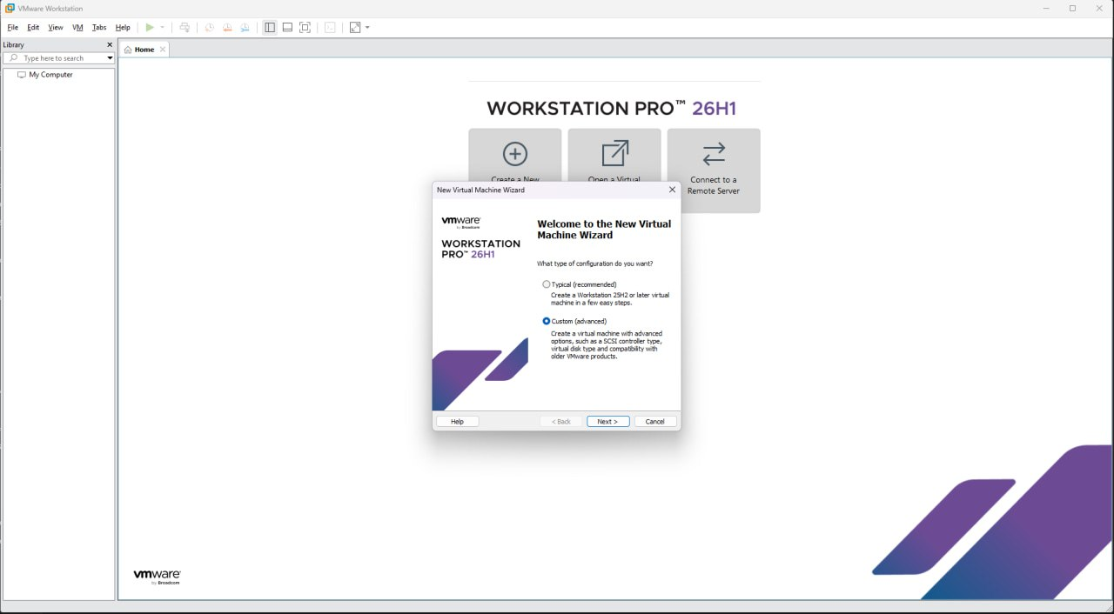

Рисунок 1 – Выбор типа конфигурации виртуальной машины (Custom)

Параметры совместимости оборудования (Hardware compatibility) оставлены без изменений: по умолчанию выбрана совместимость с Workstation последней версии (рисунок 2).

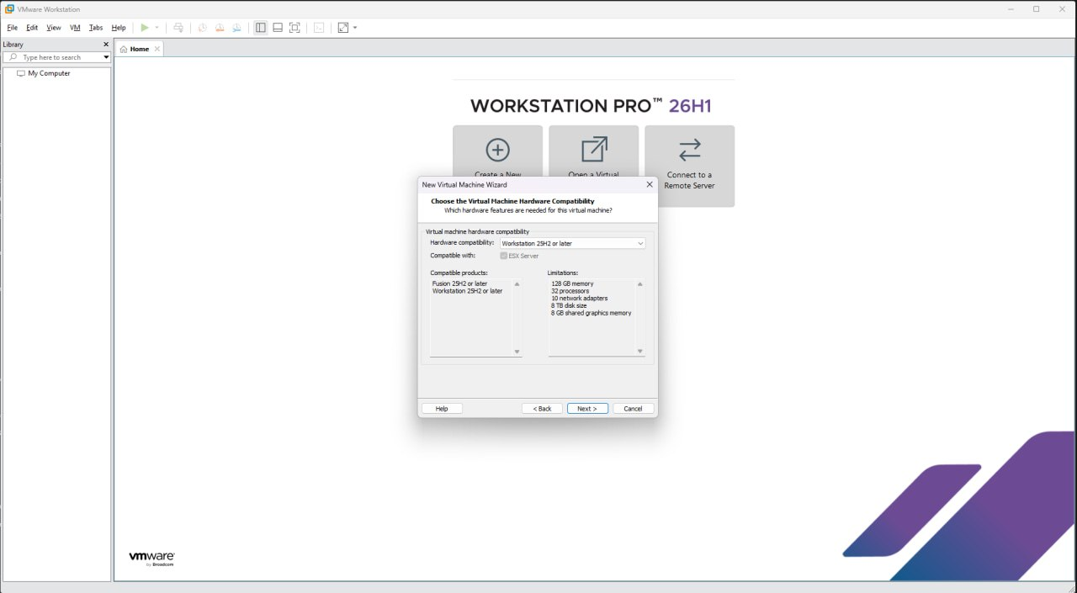

Рисунок 2 – Параметры совместимости оборудования

В качестве источника установки указан установочный ISO-образ «РОСА Фреш 13.2» — файл ROSA_FRESH_PLASMA6.13.2.x86_64.iso, размещённый в каталоге Y:\downloads (рисунок 3). Автоматически определить гостевую операционную систему по образу мастер не смог, поэтому тип ОС выбран вручную: Linux, версия 5.x и выше, 64-разрядная (рисунок 4).

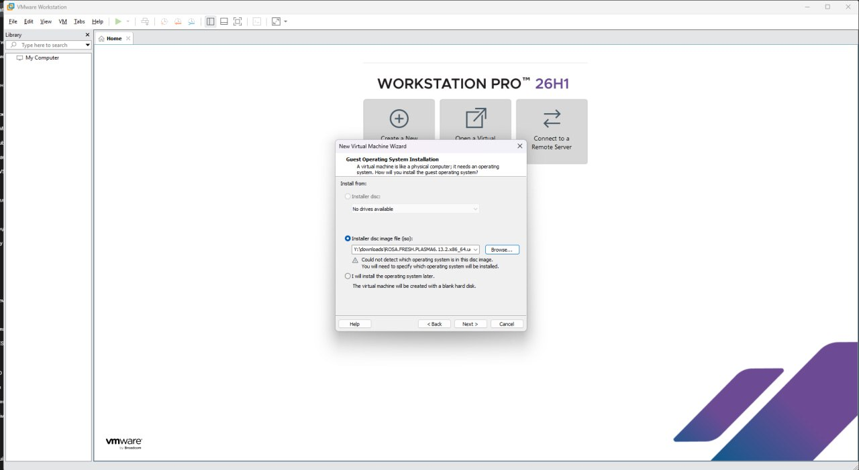

Рисунок 3 – Выбор установочного ISO-образа операционной системы

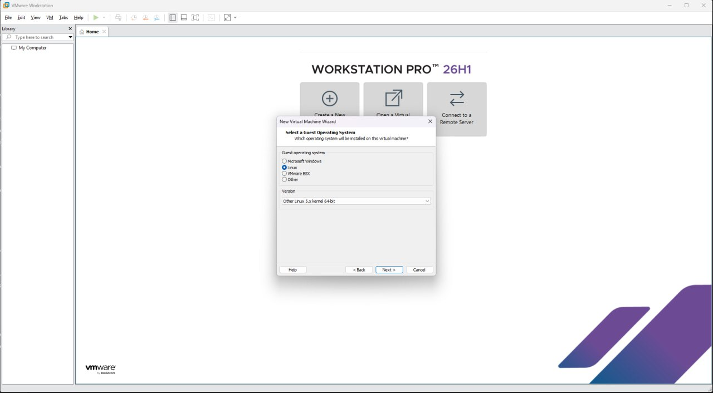

Рисунок 4 – Выбор гостевой операционной системы (Linux 5.x, 64-разрядная)

Далее заданы имя виртуальной машины — ROSA — и каталог для её размещения Y:\Programs\VMware\VM\ROSA (рисунок 5).

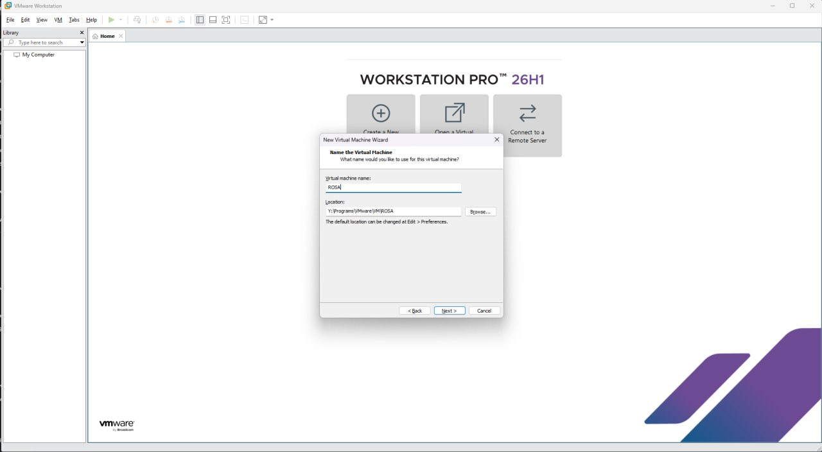

Рисунок 5 – Имя виртуальной машины и каталог размещения

В соответствии с заданием настроен процессор: 4 процессора по 2 ядра на процессор, то есть 8 виртуальных ядер (рисунок 6), и объём оперативной памяти 16 ГБ (рисунок 7).

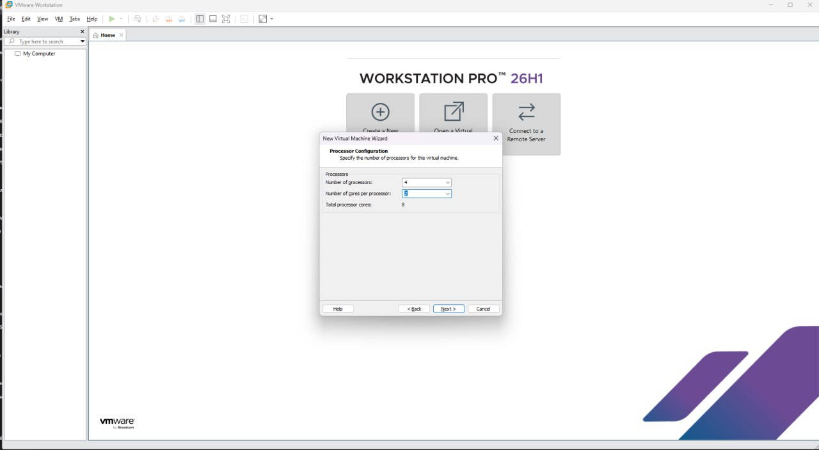

Рисунок 6 – Настройка процессора: 4 процессора по 2 ядра

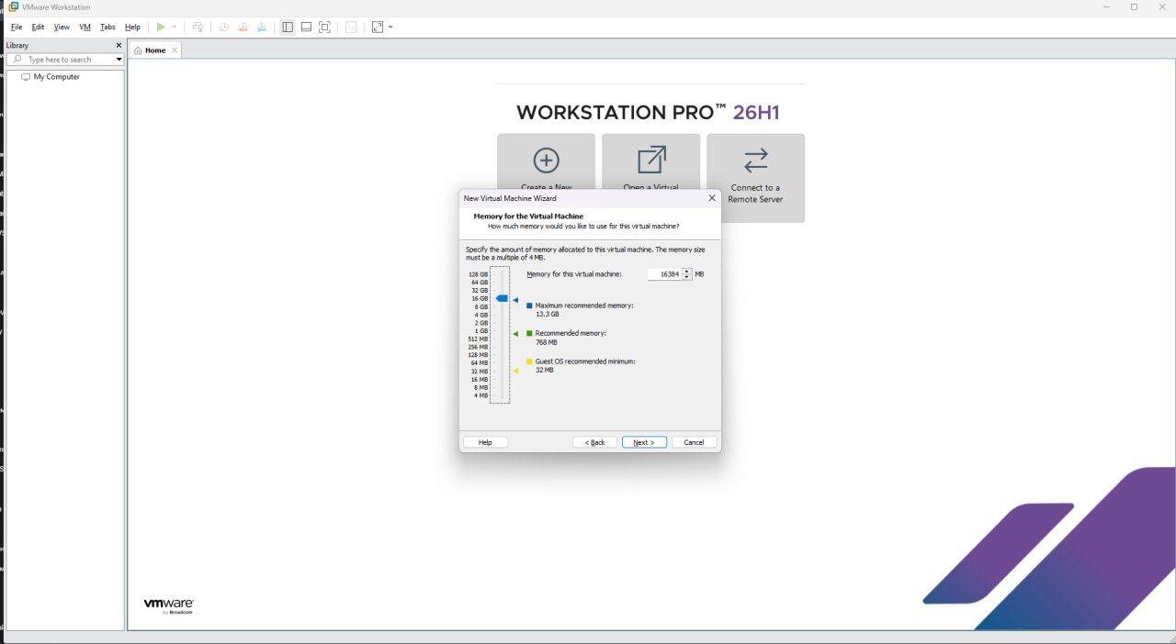

Рисунок 7 – Объём оперативной памяти — 16 ГБ

В качестве типа сетевого подключения выбран режим «мост» — Use bridged networking, при котором виртуальная машина должна получать адрес непосредственно в физической сети (рисунок 8).

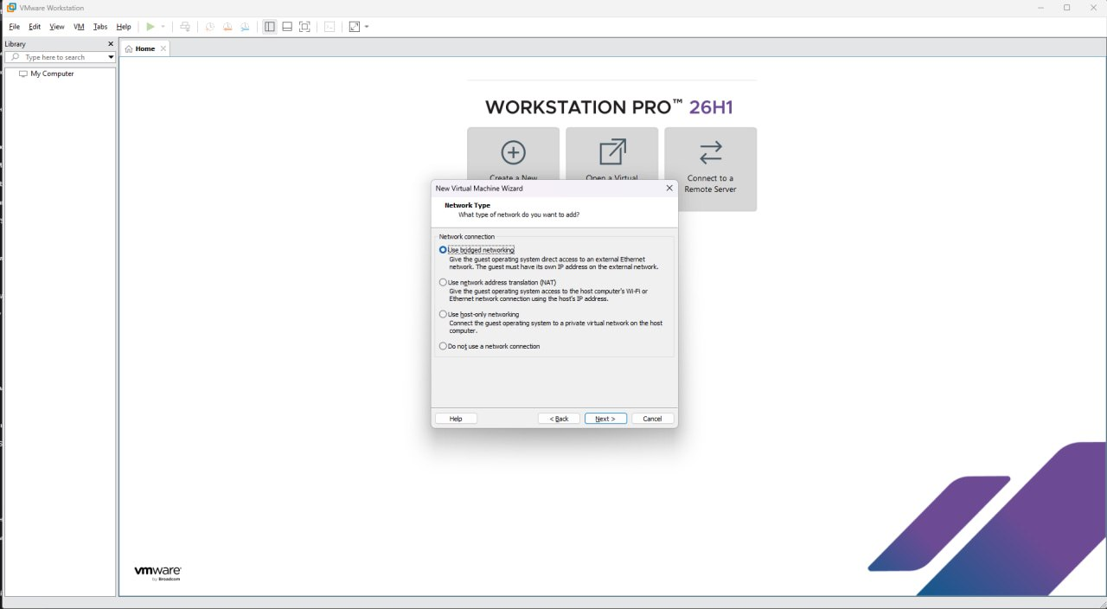

Рисунок 8 – Выбор типа сетевого подключения — «мост» (Bridged)

Для работы с дисками выбран тип контроллера SCSI — LSI Logic, рекомендуемый для 64-разрядных гостевых систем (рисунок 9), и тип виртуального диска SCSI (рисунок 10).

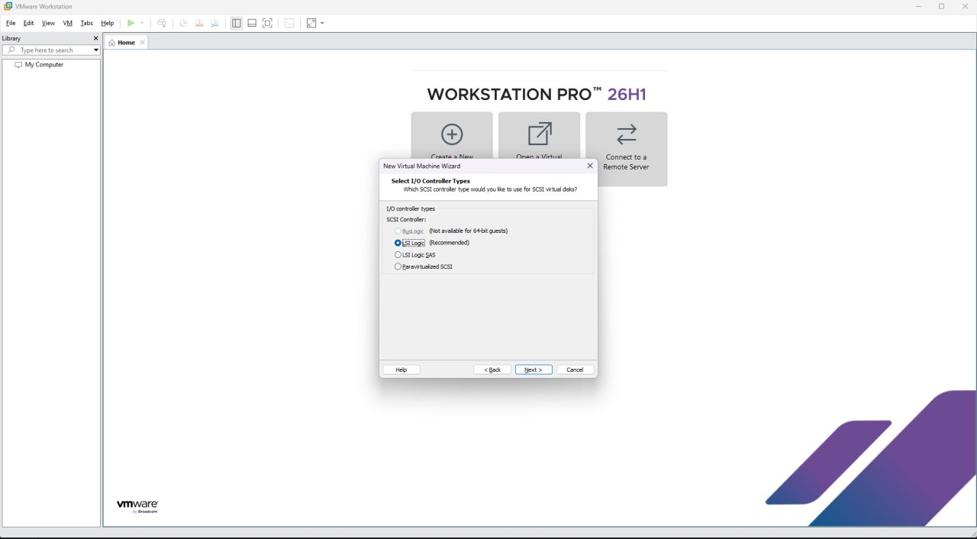

Рисунок 9 – Выбор типа контроллера SCSI — LSI Logic

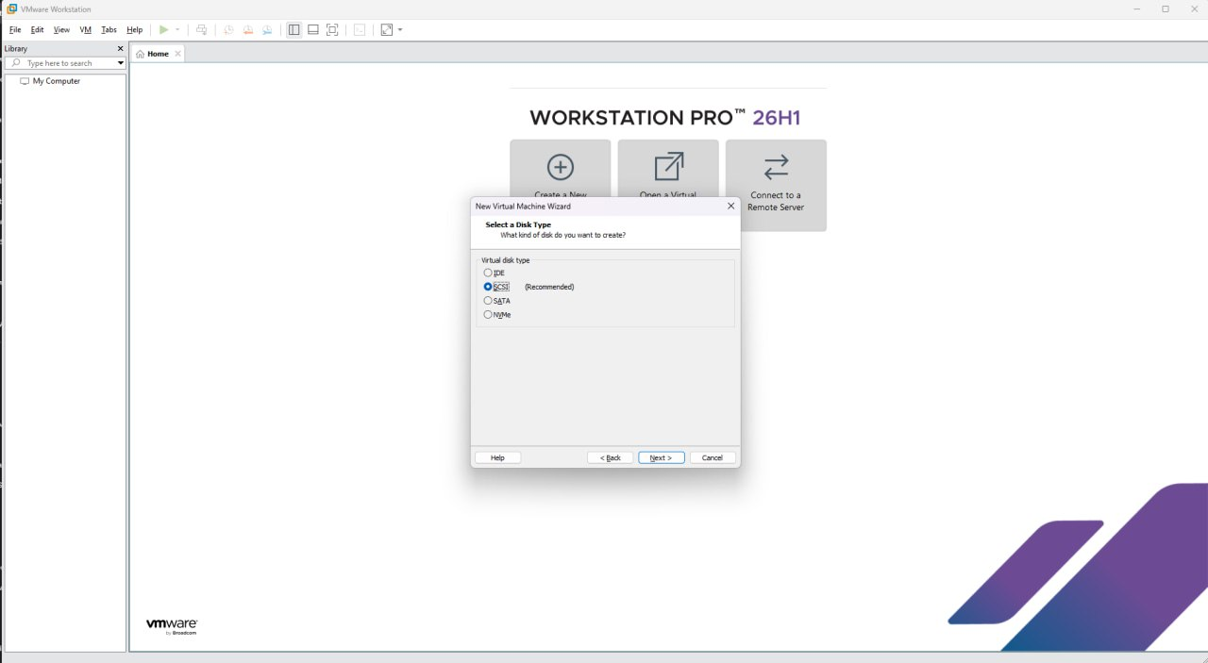

Рисунок 10 – Выбор типа виртуального диска — SCSI

Создан новый виртуальный диск (рисунок 11) размером 40 ГБ с разбиением на несколько файлов (рисунок 12); имя файла диска оставлено по умолчанию — ROSA.vmdk (рисунок 13).

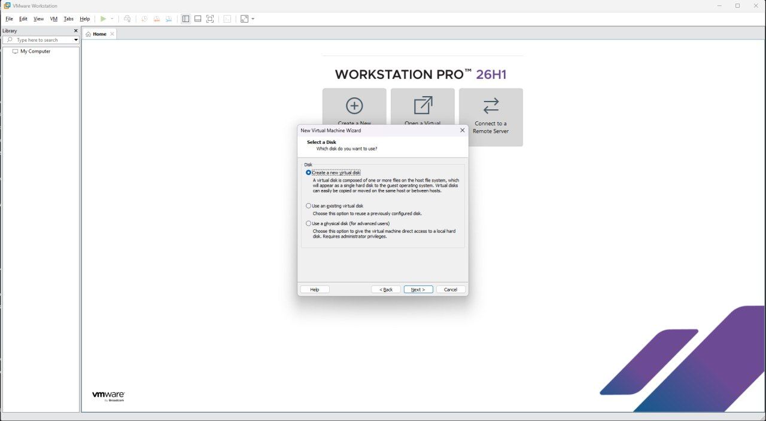

Рисунок 11 – Создание нового виртуального диска

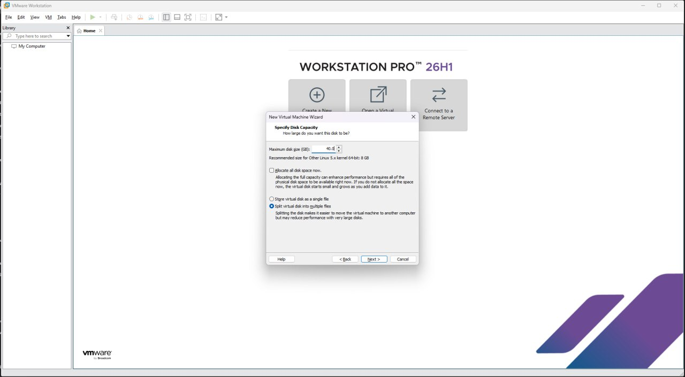

Рисунок 12 – Размер диска 40 ГБ и разбиение на несколько файлов

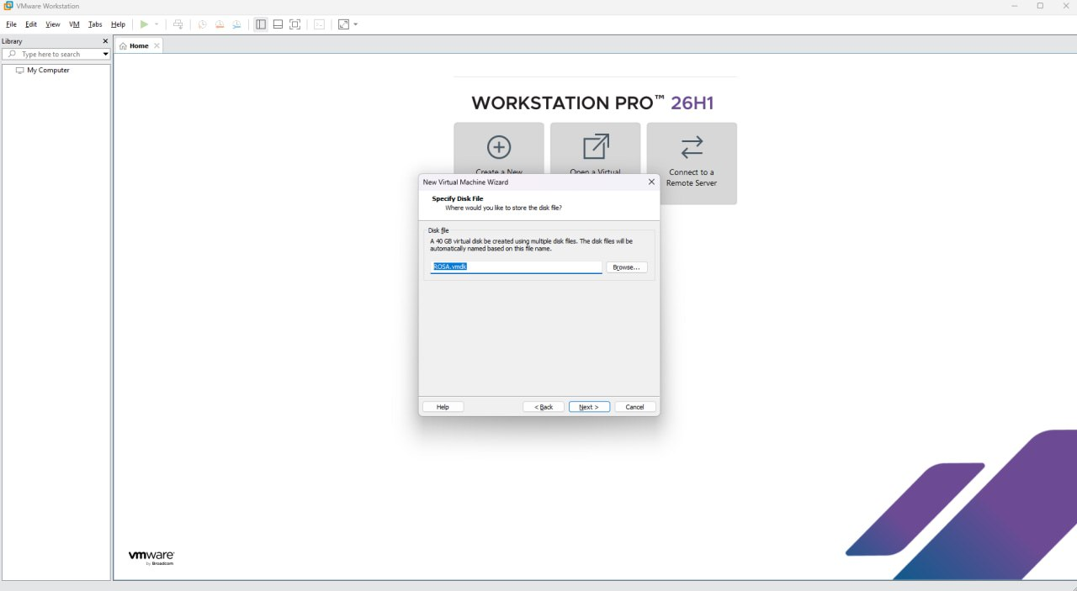

Рисунок 13 – Имя файла виртуального диска (по умолчанию)

Мастер завершён нажатием кнопки «Готово» (рисунок 14). Созданная виртуальная машина ROSA появилась в библиотеке VMware Workstation; в её сводке отображаются заданные параметры: 16 ГБ оперативной памяти, 8 процессоров, жёсткий диск 40 ГБ, подключённый ISO-образ и сетевой адаптер в режиме Bridged (рисунок 15).

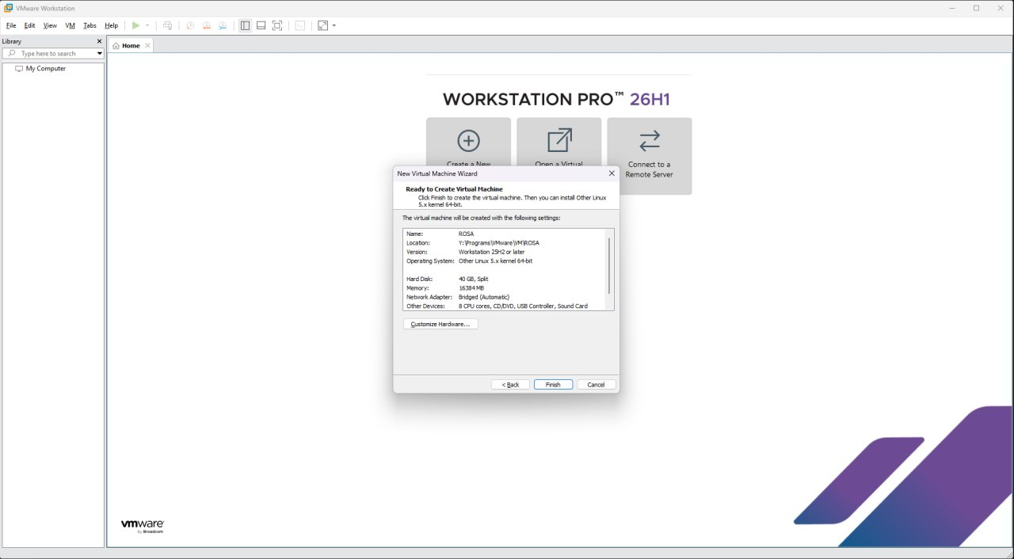

Рисунок 14 – Завершение работы мастера создания виртуальной машины

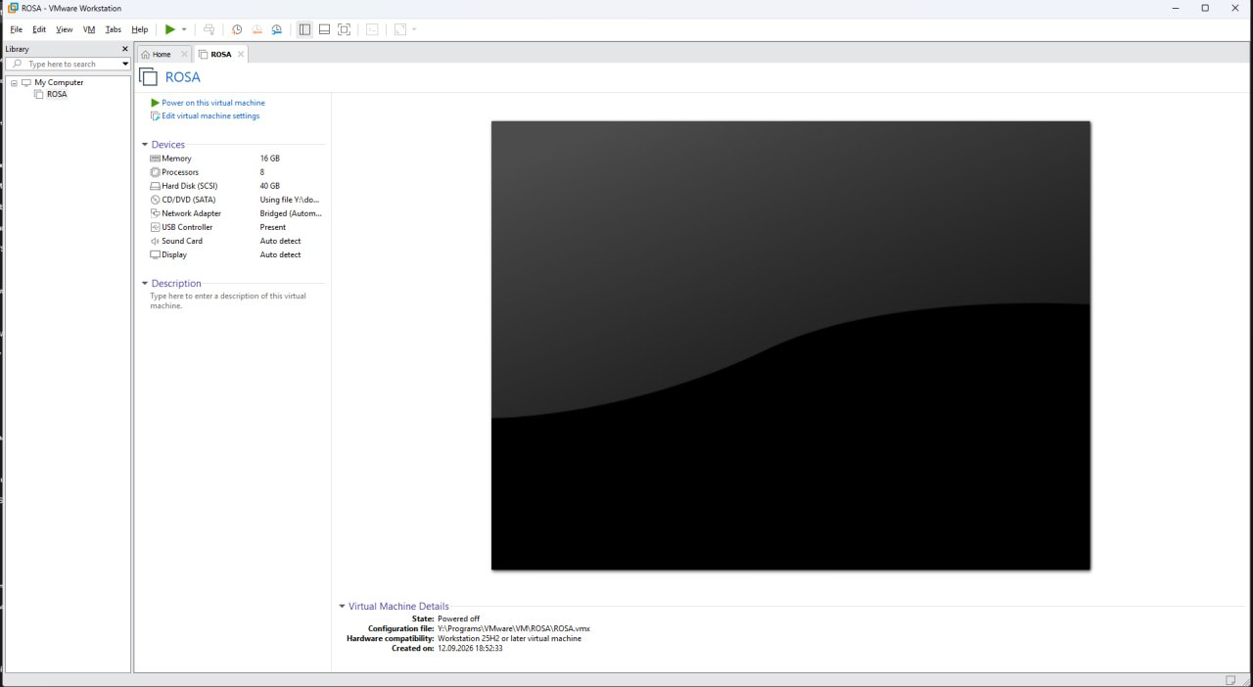

Рисунок 15 – Виртуальная машина ROSA в библиотеке VMware Workstation

4 Установка операционной системы

Установка начата включением виртуальной машины. В меню загрузчика выбран язык «Русский» (рисунок 16), после чего выбран режим «Запуск и установка ОС (live mode)» (рисунок 17).

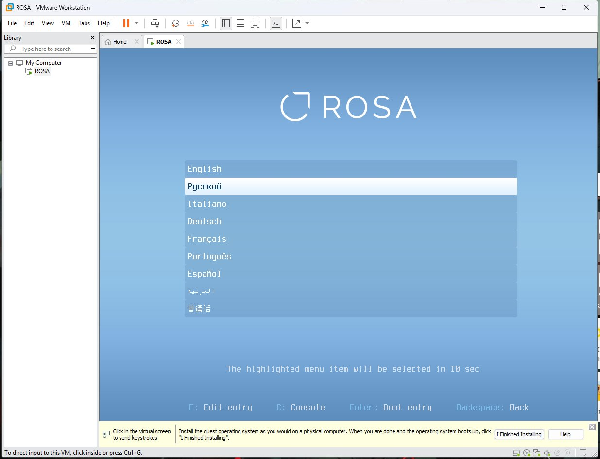

Рисунок 16 – Выбор языка в меню загрузчика

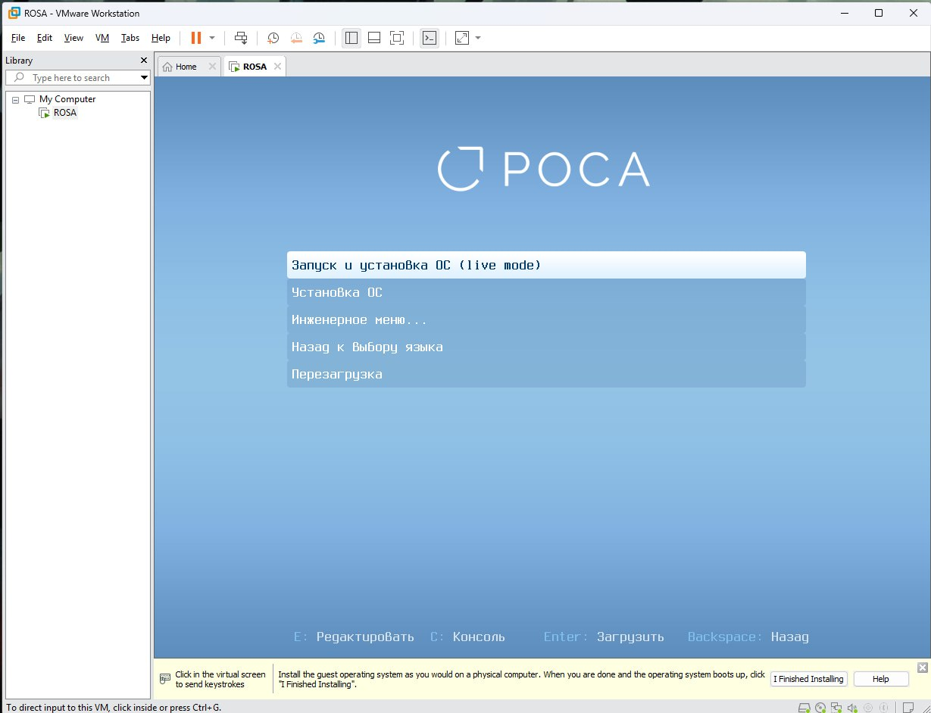

Рисунок 17 – Выбор режима «Запуск и установка ОС (live mode)»

Выполнена загрузка ядра Linux и начального образа оперативной памяти (initial ramdisk) (рисунок 18), по завершении которой открылся рабочий стол live-режима с ярлыком установщика «Установка ROSA Linux Plasma» (рисунок 19).

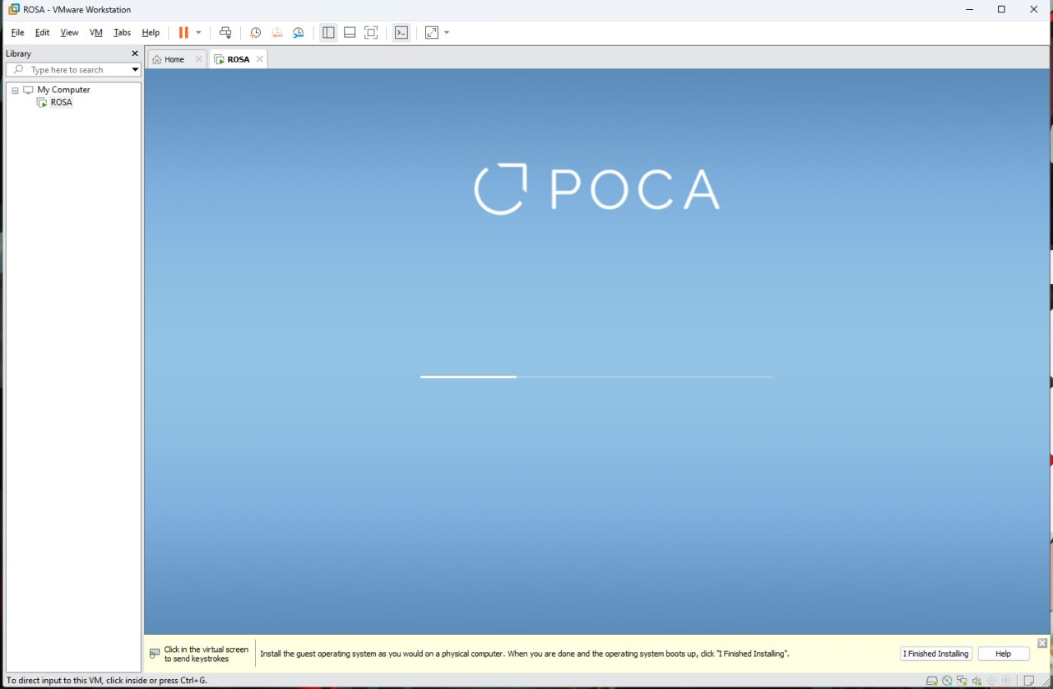

Рисунок 18 – Загрузка ядра операционной системы

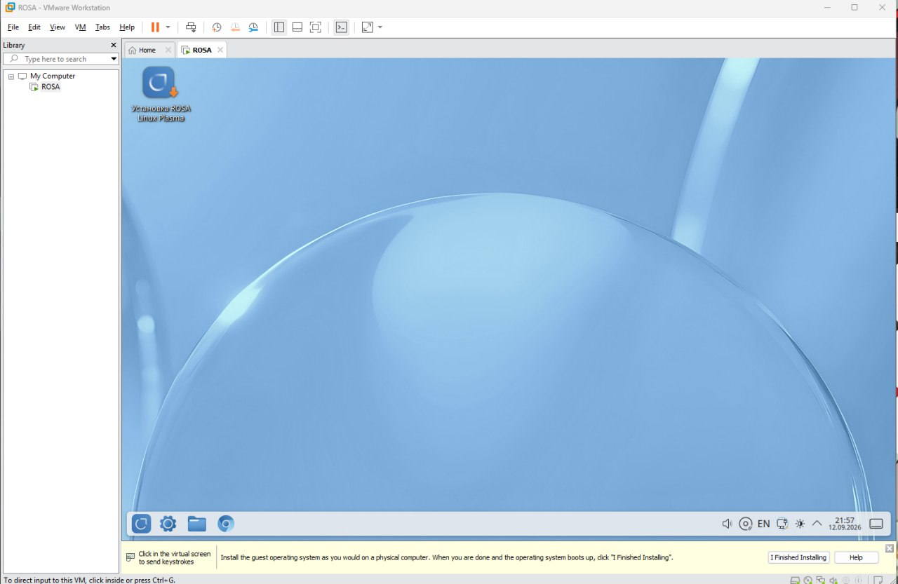

Рисунок 19 – Рабочий стол live-режима с ярлыком установщика

Запущен установщик Anaconda. В окне приветствия выбран язык установки — русский (рисунок 20). Открылся экран «Обзор установки» (рисунок 21), на котором первоначально отмечены незаполненные разделы: место установки диска, создание пользователя и пароль суперпользователя root; установщик вывел предупреждение о необходимости заполнить отмеченные разделы.

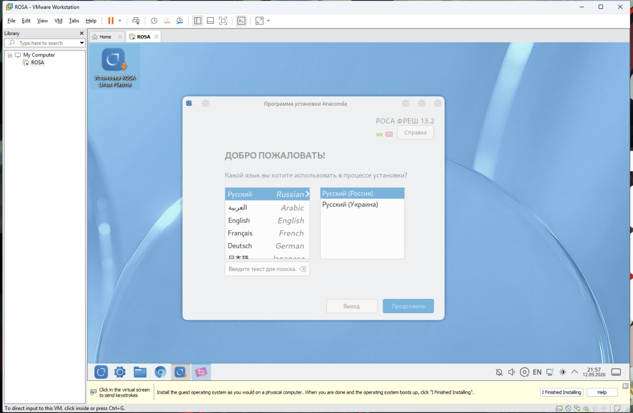

Рисунок 20 – Выбор языка установки в программе установки Anaconda

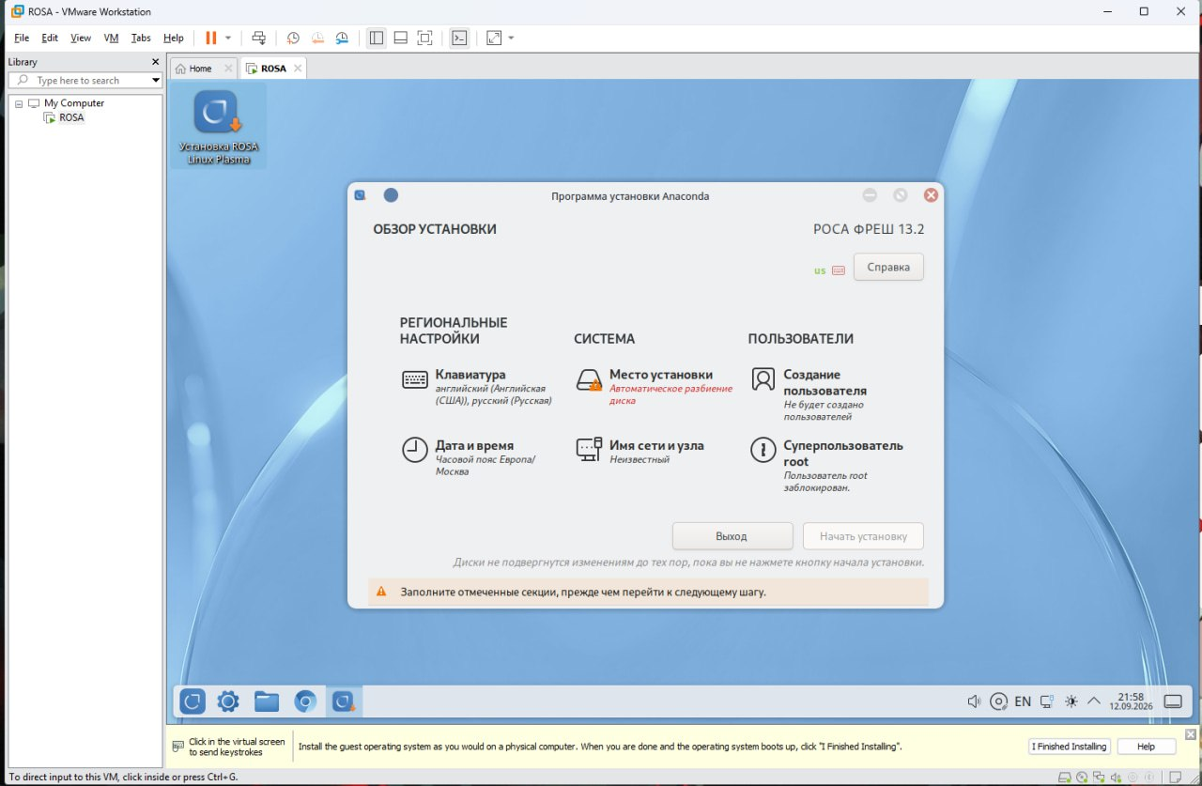

Рисунок 21 – Экран «Обзор установки» до заполнения разделов

В разделе «О лицензии» прочитано лицензионное соглашение и установлен флажок «Принимаю лицензионное соглашение» (рисунок 22). Затем задан пароль суперпользователя root и включена опция «Разрешить вход пользователем root с паролем через SSH» (рисунок 23).

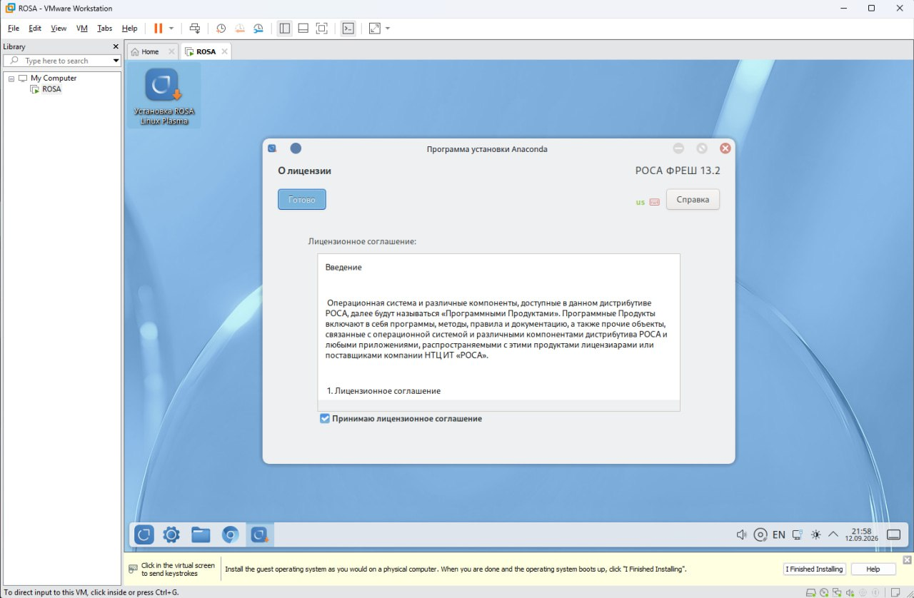

Рисунок 22 – Принятие лицензионного соглашения

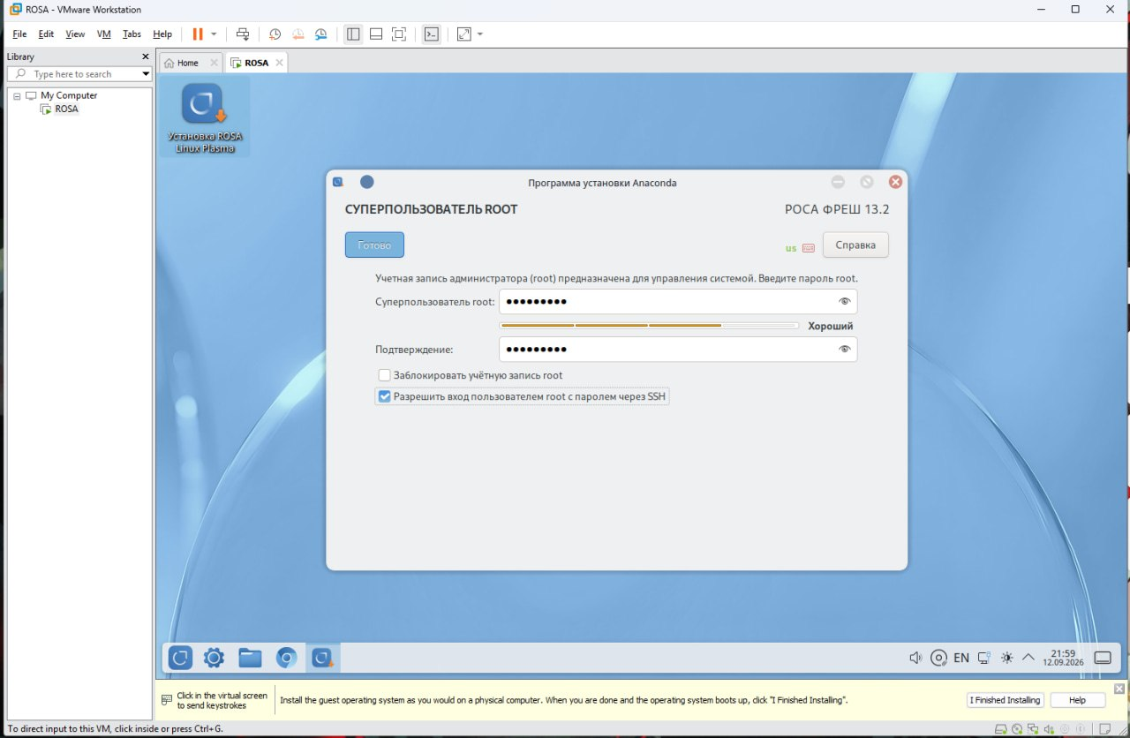

Рисунок 23 – Задание пароля суперпользователя root

Создана учётная запись пользователя: полное имя — Lerner Vladislav, имя пользователя — lerner-v, задан пароль; пользователь включён в число администраторов, вход по паролю обязателен (рисунок 24). В разделе «Сеть и имя узла» проверено подключение Ethernet (ens33), автоматически получено имя узла rosa-me7kar (рисунок 25), после чего применены настройки.

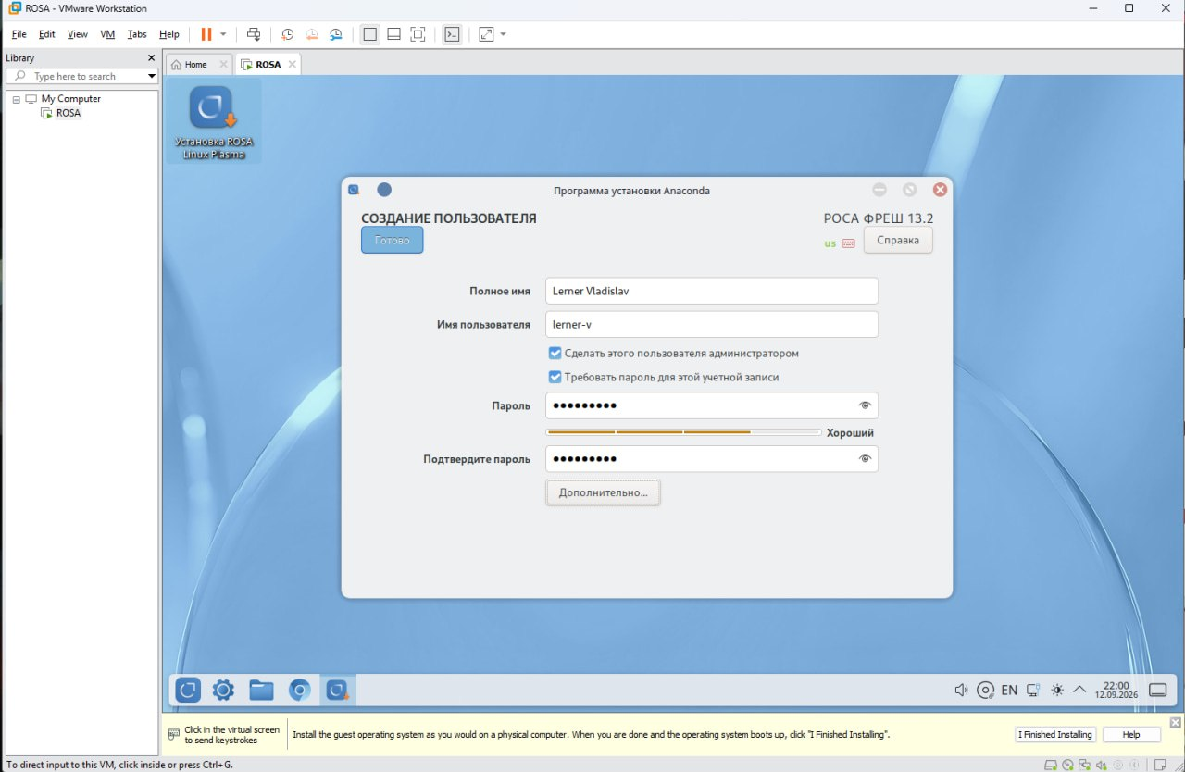

Рисунок 24 – Создание учётной записи пользователя

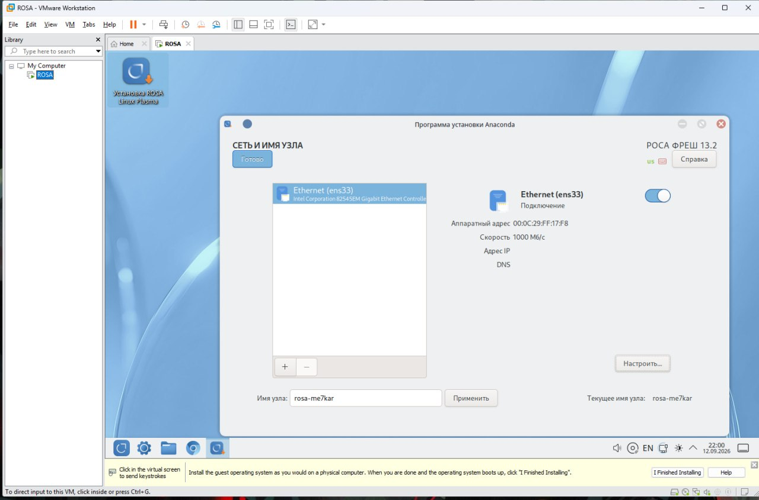

Рисунок 25 – Настройка сети и имени узла

После заполнения всех разделов экран «Обзор установки» не содержит предупреждений: указаны принятая лицензия, созданный пользователь lerner-v, заданный пароль root, автоматическая разметка диска и сеть (рисунок 26). Нажатием кнопки «Начать установку» запущен процесс установки (рисунок 27). В ходе установки автоматически создан служебный раздел biosboot на разделе /dev/sda1, что характерно для дистрибутивов семейства Red Hat.

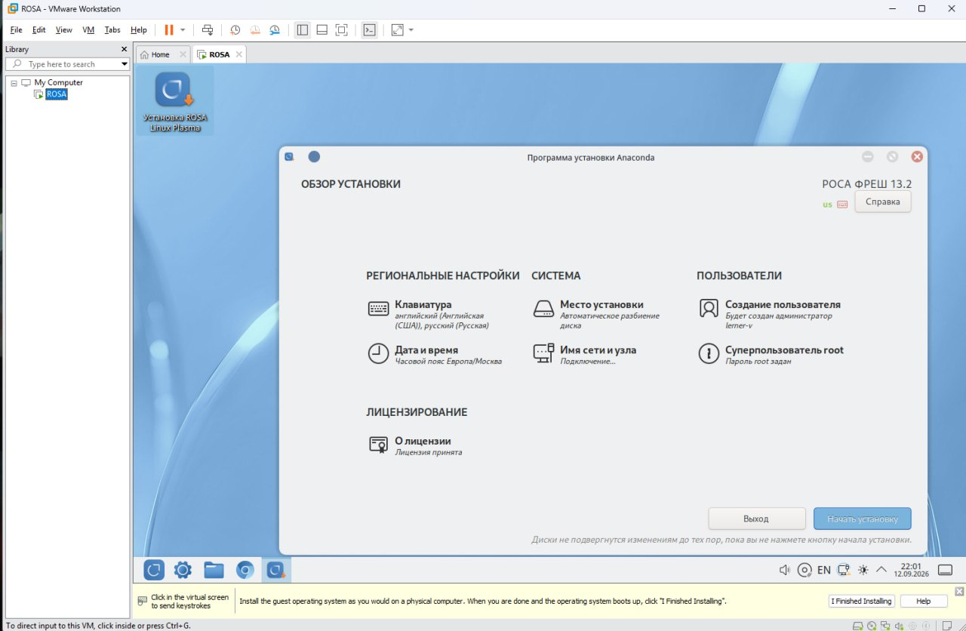

Рисунок 26 – Заполненный экран «Обзор установки»

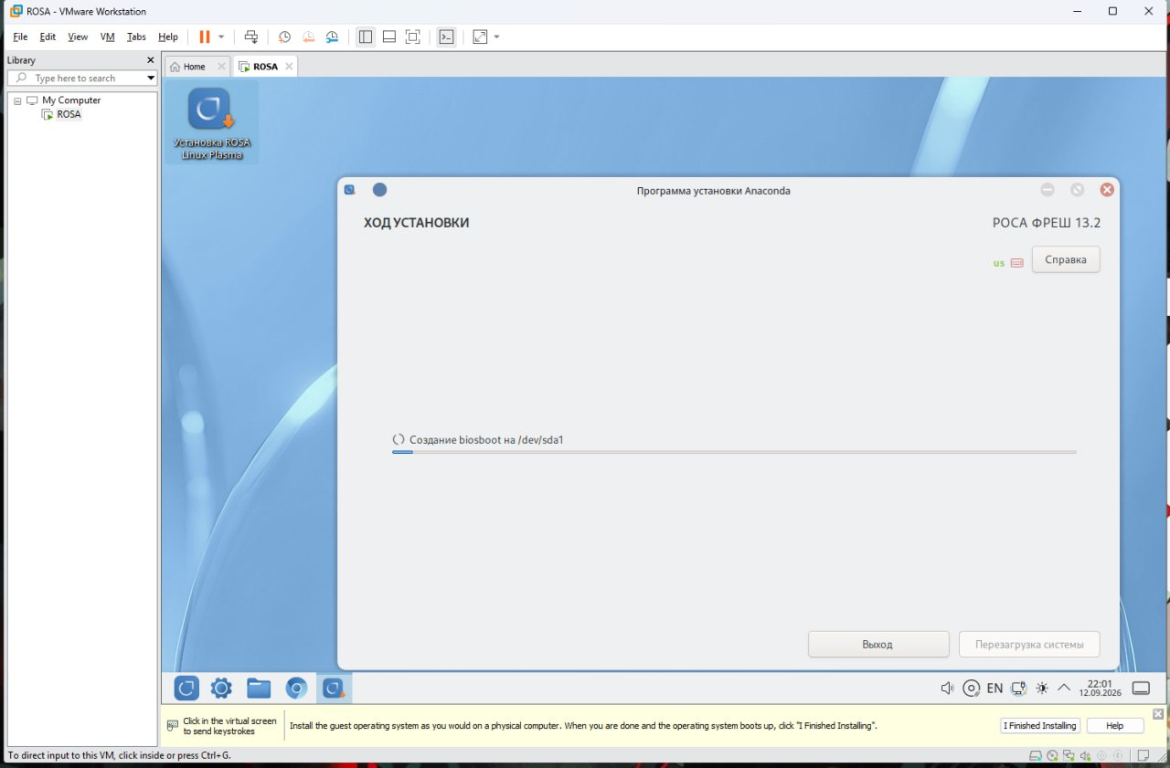

Рисунок 27 – Процесс установки операционной системы

Во время установки было выведено системное уведомление VMware Workstation о съёмных устройствах (Removable Devices), которое носит информационный характер и не является ошибкой (рисунок 28). По завершении копирования файлов установщик сообщил об успешной установке системы и предложил перезагрузить компьютер (рисунок 29).

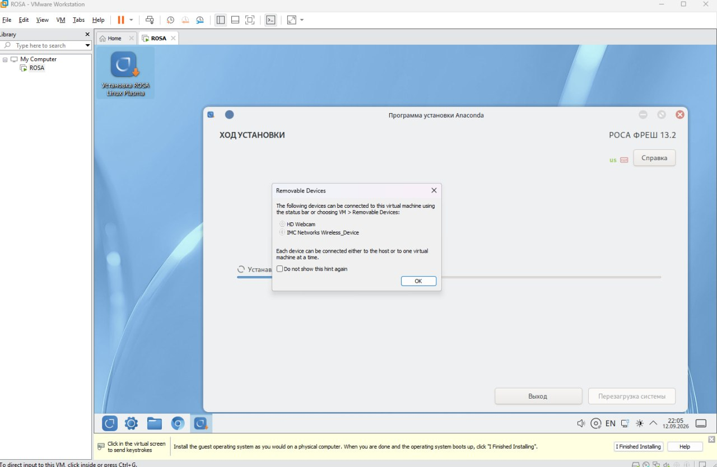

Рисунок 28 – Уведомление VMware Workstation о съёмных устройствах

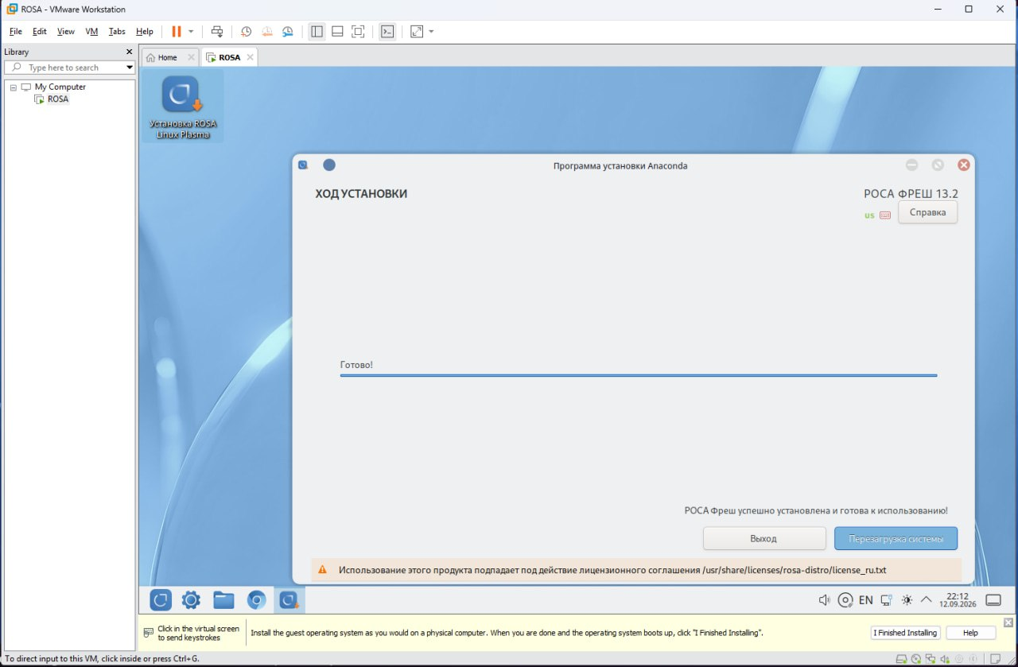

Рисунок 29 – Завершение установки и предложение перезагрузки

5 Первичная загрузка и вход в систему

После перезагрузки открылось меню загрузчика GRUB, в котором выбрана строка «РОСА Фреш 13.2» (рисунок 30); выполнена загрузка ядра Linux 6.12.74-generic-2rosa13.x86_64 (рисунок 31). На экране входа в систему выбран пользователь Lerner Vladislav (рисунок 32), введён пароль (рисунок 33).

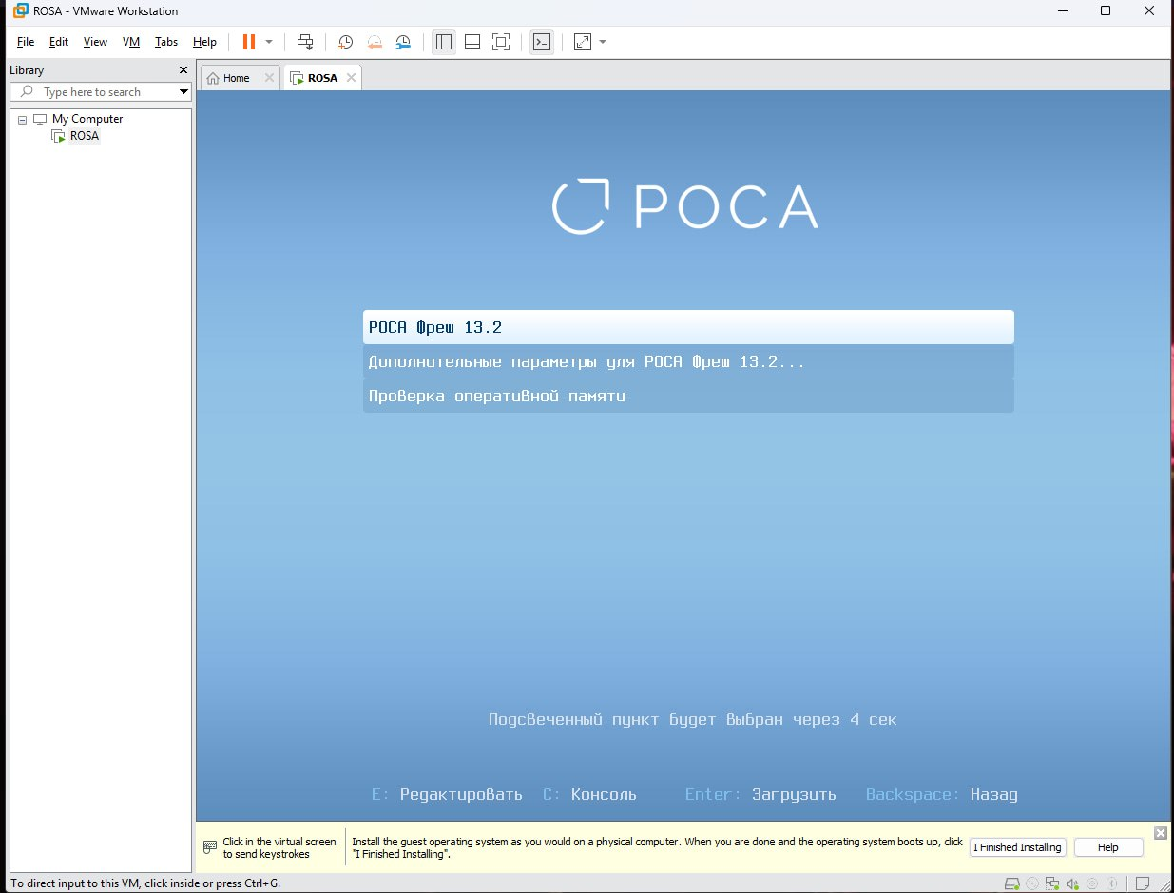

Рисунок 30 – Меню загрузчика GRUB — выбор «РОСА Фреш 13.2»

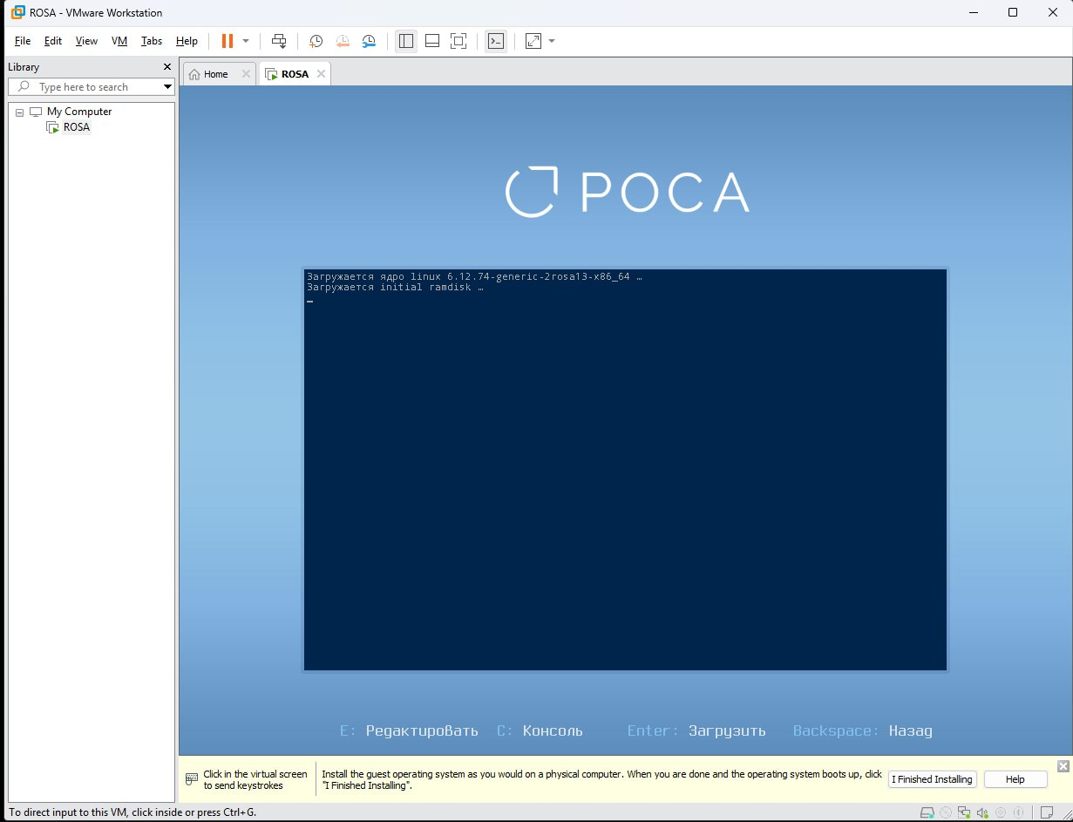

Рисунок 31 – Загрузка ядра Linux 6.12.74-generic-2rosa13.x86_64

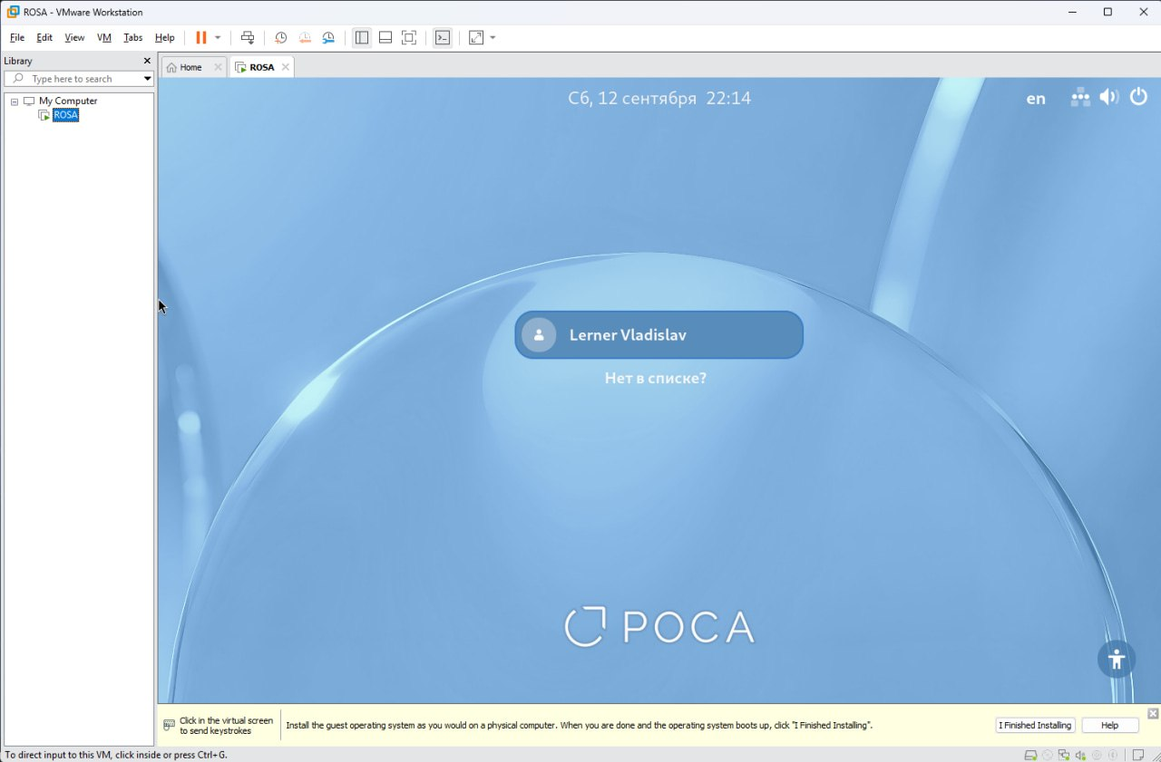

Рисунок 32 – Экран входа в систему — выбор пользователя

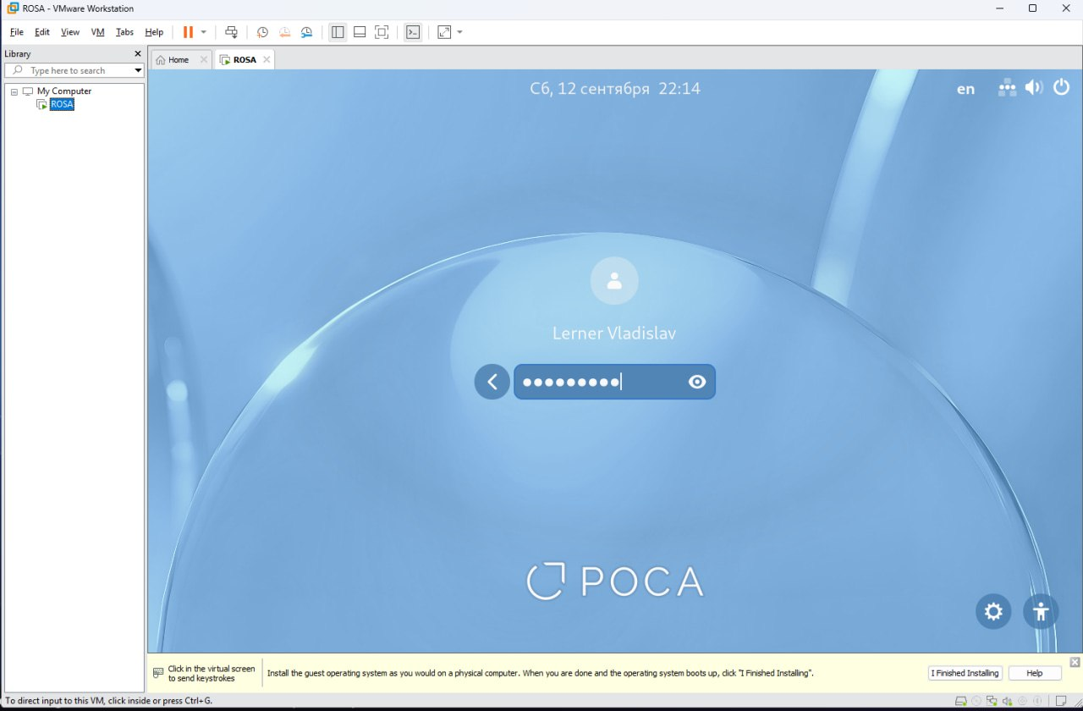

Рисунок 33 – Ввод пароля учётной записи

Выполнен вход в систему; загружен рабочий стол «РОСА Фреш» с рабочим окружением KDE Plasma (рисунок 34). Операционная система установлена и работоспособна.

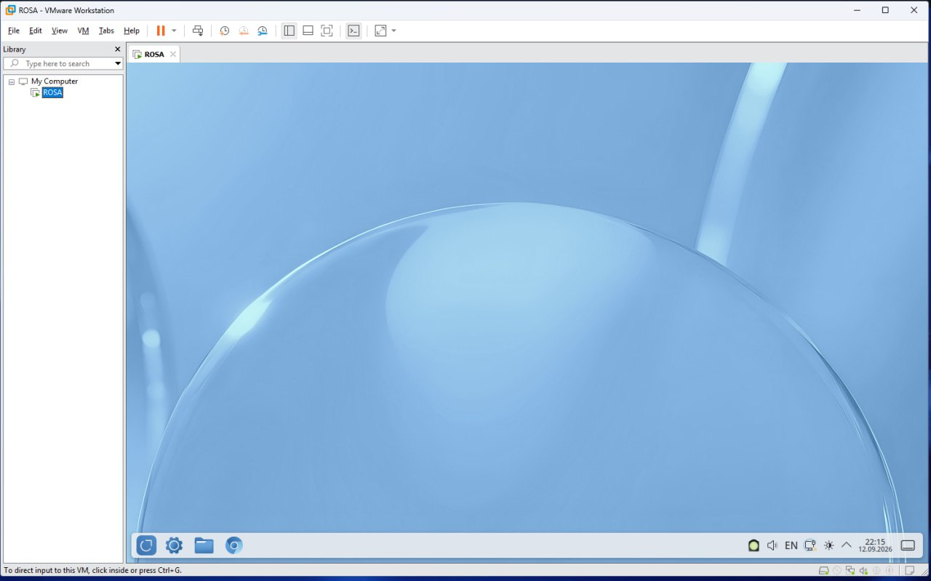

Рисунок 34 – Рабочий стол установленной операционной системы

6 Настройка сети и оформления рабочего стола

При проверке работы сети обнаружено, что сетевой интерфейс ens33 отключён, а параметры IP-адресации недоступны: в области уведомлений выведены сообщения «Соединение «ens33» отключено» и «Проводной интерфейс (ens33): Параметры IP недоступны» (рисунок 35). Иными словами, в режиме «мост» виртуальная машина не получила адрес в физической сети.

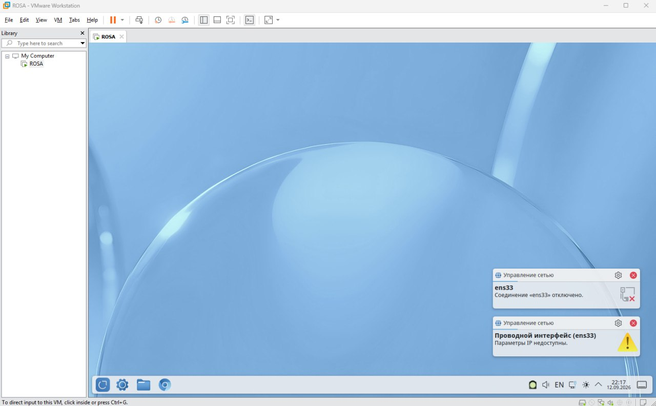

Рисунок 35 – Сообщения об ошибках при работе сети

Для устранения неисправности проверены настройки сетевого адаптера виртуальной машины: убедились, что выбран режим Bridged («Bridged: Connected directly to the physical network») с автоматическим выбором физического адаптера (VMnet0) и включена опция «Replicate physical network connection state» (рисунок 36). Дополнительно на рабочем столе включена тёмная тема оформления (рисунок 37).

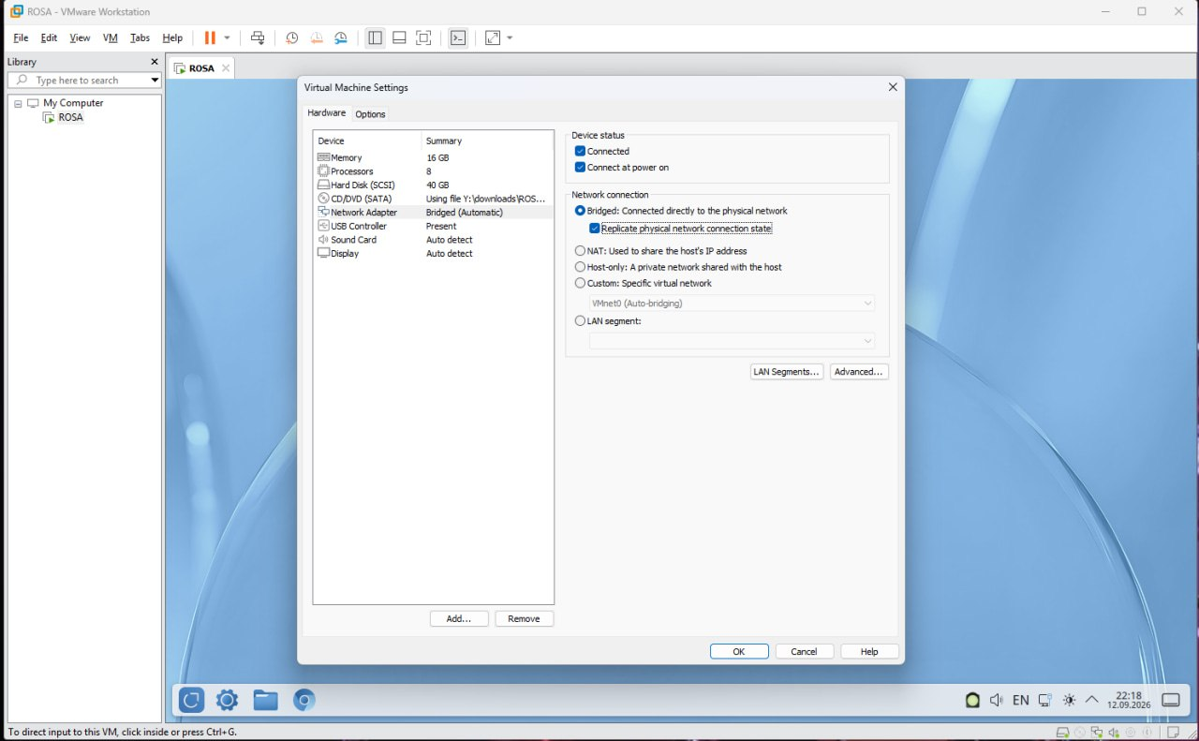

Рисунок 36 – Проверка настроек сетевого адаптера в режиме «мост»

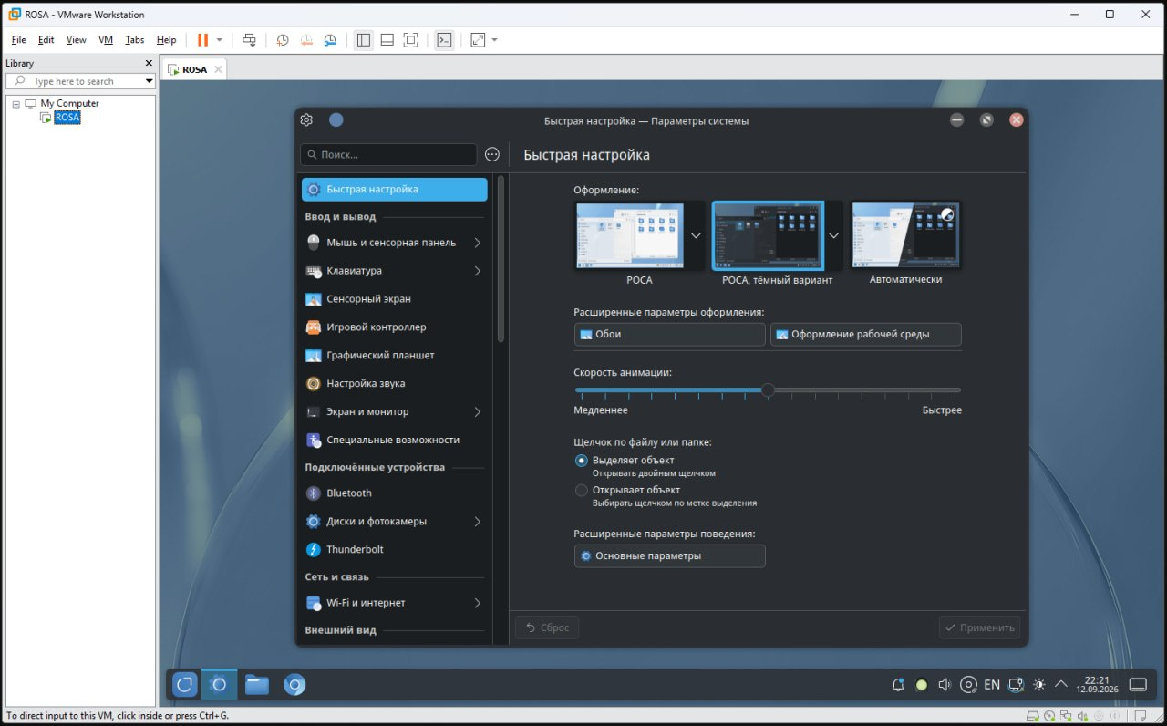

Рисунок 37 – Включение тёмной темы оформления

Поскольку получить сетевые настройки в режиме «мост» не удалось (в физической сети, к которой подключён хост-компьютер, отсутствовал доступный виртуальной машине DHCP-сервер), принято решение переключить сетевой адаптер в режим NAT — «NAT: Used to share the host’s IP address» (рисунок 38). В этом режиме обмен данными с внешней сетью выполняет хост-компьютер, а адрес виртуальной машине выдаёт встроенный DHCP-сервер VMware, что обеспечило работоспособность сети в гостевой системе.

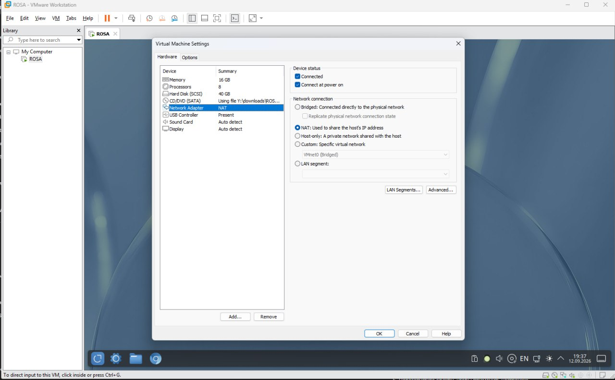

Рисунок 38 – Переключение сетевого адаптера в режим NAT

7 Проблемы, возникшие при выполнении работы, и способы их решения

В ходе работы возникла одна существенная проблема: после установки системы в режиме сетевого подключения «мост» виртуальная машина не получала IP-адрес, интерфейс ens33 оставался отключённым, вследствие чего сеть и выход в Интернет были недоступны.
Причина состояла в особенностях физической сети, к которой подключён хост-компьютер: виртуальная машина запрашивала адрес у внешнего DHCP-сервера, однако ответ не был получен. Подобное поведение типично для сетей с фильтрацией MAC-адресов, гостевых сетей Wi-Fi и сетей, в которых DHCP-сервер отсутствует. Решением стал перевод сетевого адаптера виртуальной машины в режим NAT: в этом случае адрес выдаётся виртуальным DHCP-сервером VMware, а маршрутизацию выполняет хост-компьютер. После переключения режима сеть в гостевой системе заработала.
Следует отметить, что сообщение Removable Devices, появившееся в процессе установки, ошибкой не является и носит информационный характер: VMware Workstation уведомляет о съёмных устройствах, которые могут быть подключены к виртуальной машине.
ЗАКЛЮЧЕНИЕ

В результате выполнения практической работы получены практические навыки установки операционной системы на базе ядра Linux на виртуальную машину: создана виртуальная машина ROSA в VMware Workstation Pro с заданными параметрами (8 виртуальных ядер, 16 ГБ оперативной памяти, диск SCSI объёмом 40 ГБ), выполнена установка ОС «РОСА Фреш 13.2» с ISO-образа в режиме live, настроены учётные записи root и пользователя, задано имя узла, выполнена первая загрузка и вход в систему.
Изучены особенности установки дистрибутивов, ведущих происхождение от Red Hat: применение установщика Anaconda с предварительным заполнением экрана «Обзор установки», обязательное принятие лицензионного соглашения, отдельное задание пароля суперпользователя root, создание служебного раздела biosboot при автоматической разметке диска.
Кроме того, получен опыт диагностики и устранения неисправностей сетевого взаимодействия виртуальной машины: выявлена причина недоступности сети в режиме «мост» и выполнено переключение сетевого адаптера в режим NAT, что подтвердило работоспособность сети внутри гостевой системы. Поставленная цель работы достигнута, все задачи решены.
СПИСОК ИСПОЛЬЗОВАННЫХ ИСТОЧНИКОВ

1 ОС «РОСА» : официальный сайт компании ООО «НТЦ ИТ РОСА». – URL: https://rosa.ru/ (дата обращения: 17.09.2026).
2 ROSA Desktop.Fresh (РОСА Фреш) : описание продукта // TAdviser. – URL: https://www.tadviser.ru/index.php/Продукт:ROSA_Desktop.Fresh_(РОСА_Фреш) (дата обращения: 17.09.2026).
3 РОСА ФРЕШ 13 — когда нет цели, а есть только путь // interface31.ru. – URL: https://interface31.ru/tech_it/2025/04/rosa-fresh-13-kogda-net-celi-a-est-tol-ko-put.html (дата обращения: 17.09.2026).
4 Configuring Bridged Networking // VMware Workstation Pro Documentation. Broadcom. – URL: https://techdocs.broadcom.com/us/en/vmware-cis/desktop-hypervisors/workstation-pro/17-0/using-vmware-workstation-pro/configuring-network-connections/configuring-bridged-networking-1.html (дата обращения: 17.09.2026).
5 VMware Workstation Pro 26H1 Release Notes. Broadcom. – URL: https://techdocs.broadcom.com/us/en/vmware-cis/desktop-hypervisors/workstation-pro/26H1/release-notes/vmware-workstation-pro-26h1-release-notes.html (дата обращения: 17.09.2026).

